Результаты Опроса

«О лояльности и вовлечённости в работу по методическому сопровождению специалистов в области ФКиС ЯНАО»

В опросе приняли участие **51 респондент**

из 13 муниципальных образований

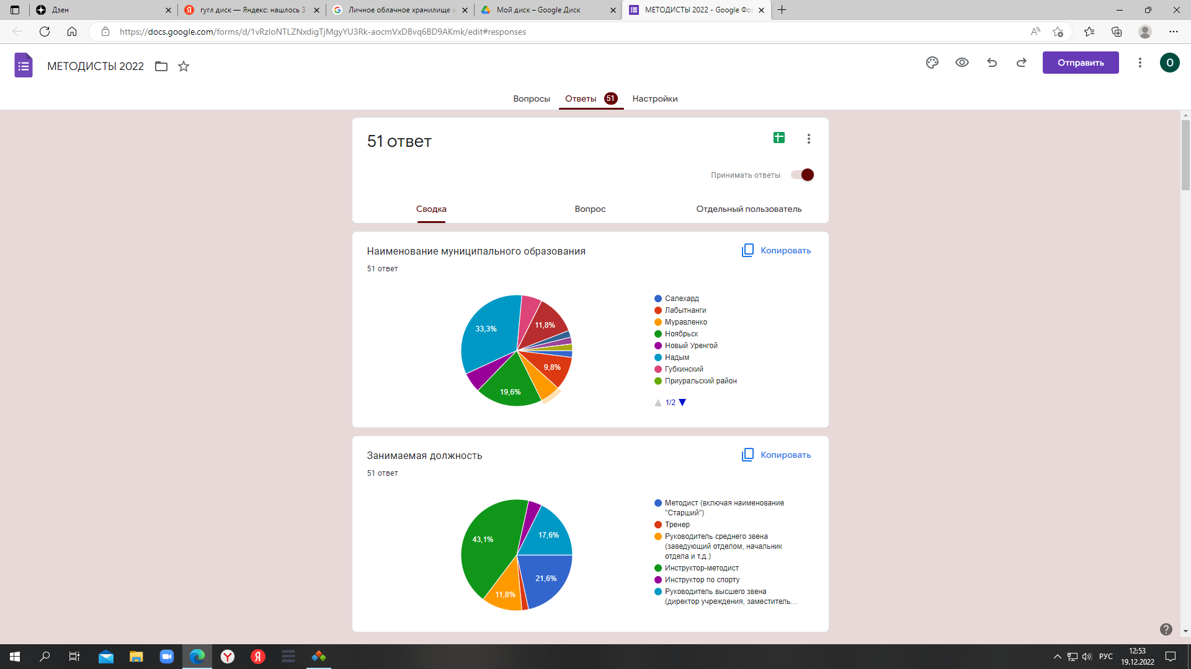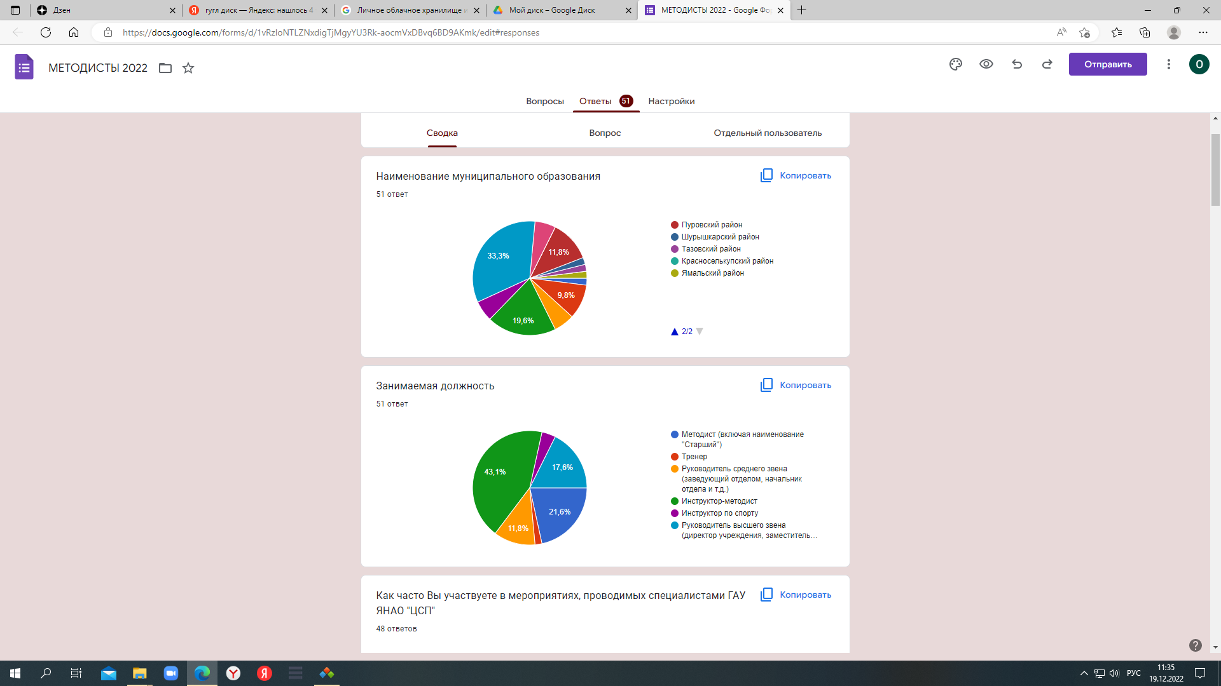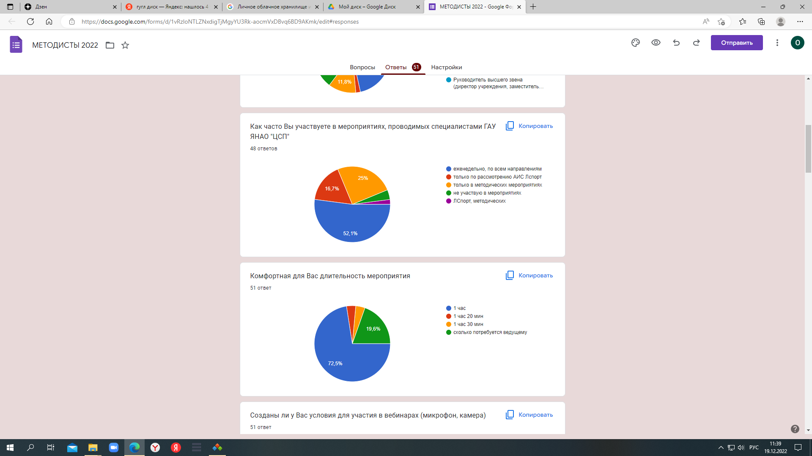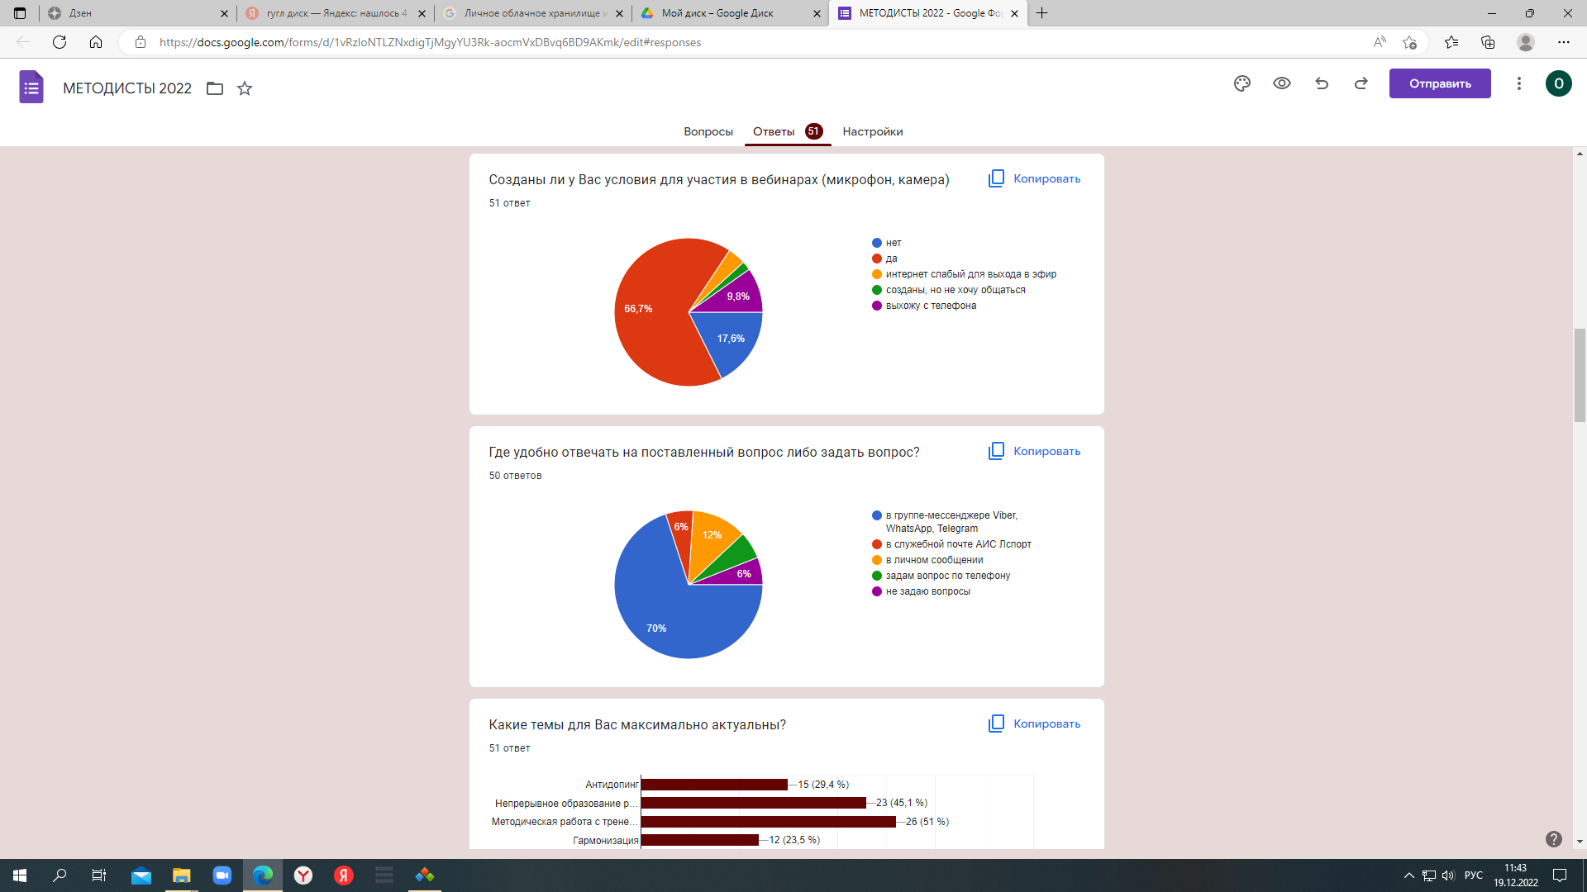

**Максимально актуальные темы**

1. АИС Лспорт - 34 %

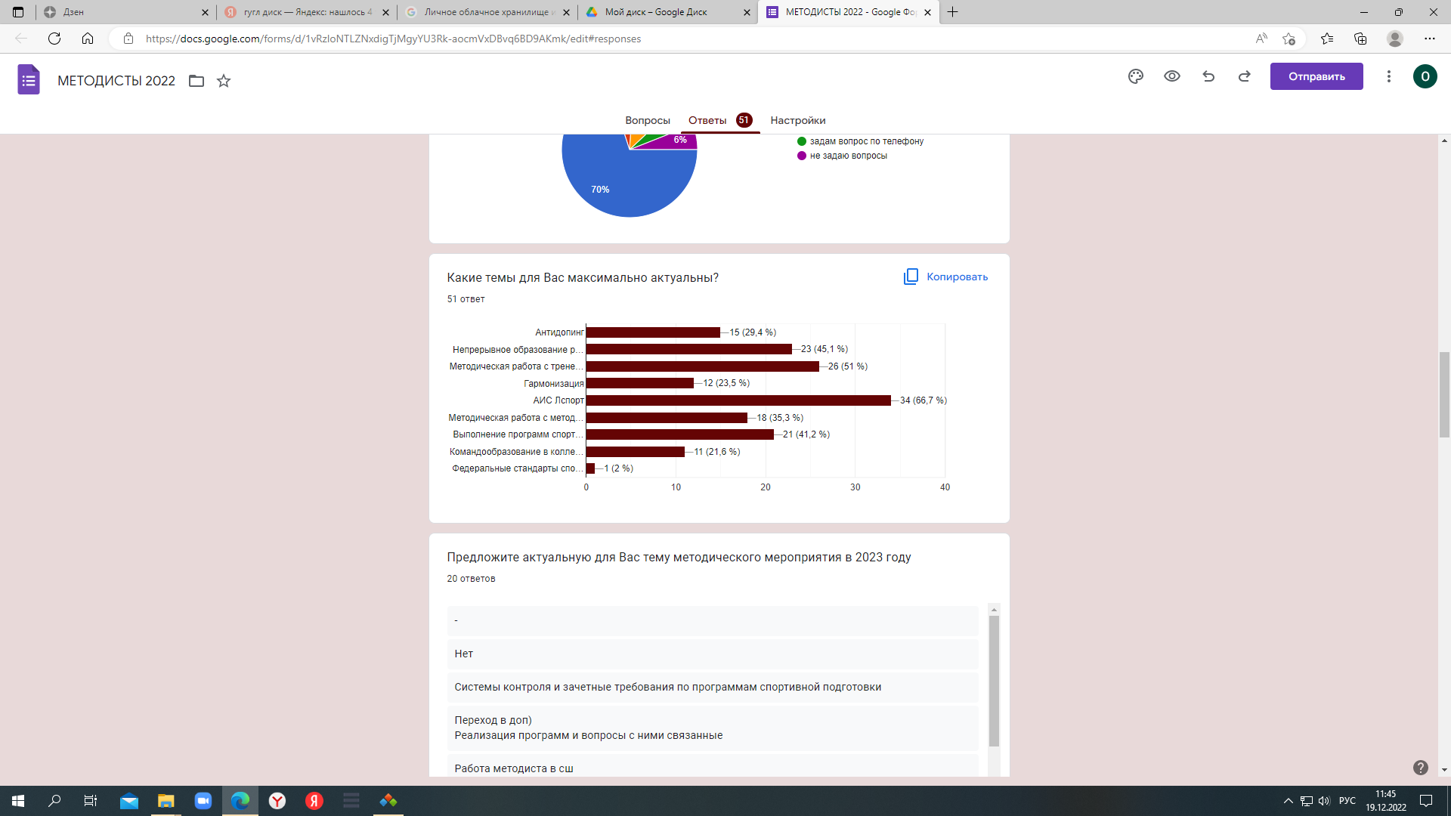

1. Методическая работа с тренером - 26 %
2. Непрерывное образование работников - 23 %
3. Выполнение программ спортивной подготовки - 21 %
4. Методическая работа с методистами - 18 %
5. Антидопинг - 15 %
6. Гармонизация - 12 %
7. Командообразование в коллективе - 11 %
8. ФДСП - 1 %

**Актуальные темы методического мероприятия в 2023 году**

1. Система контроля и зачетные требования по ПСП
2. Переход в ДОП
3. Антидопинг
4. Разработка программ
5. Социальное проектирование
6. Обучение сотрудников в режиме онлайн, методам построения эффективного использования рабочего времени по методикам Уолта Диснея, работе с ментальными картами, методу планирования дня Альпы и т.д.
7. Вовлечение тренеров в АИС Лспорт
8. Бально-рейтинговая система
9. "Разработка дополнительных общеобразовательных общеразвивающих программ в сфере физической культуры и спорта", "Опыт работы по реализации программ по адаптивной физической культуре и спорту для детей-инвалидов"

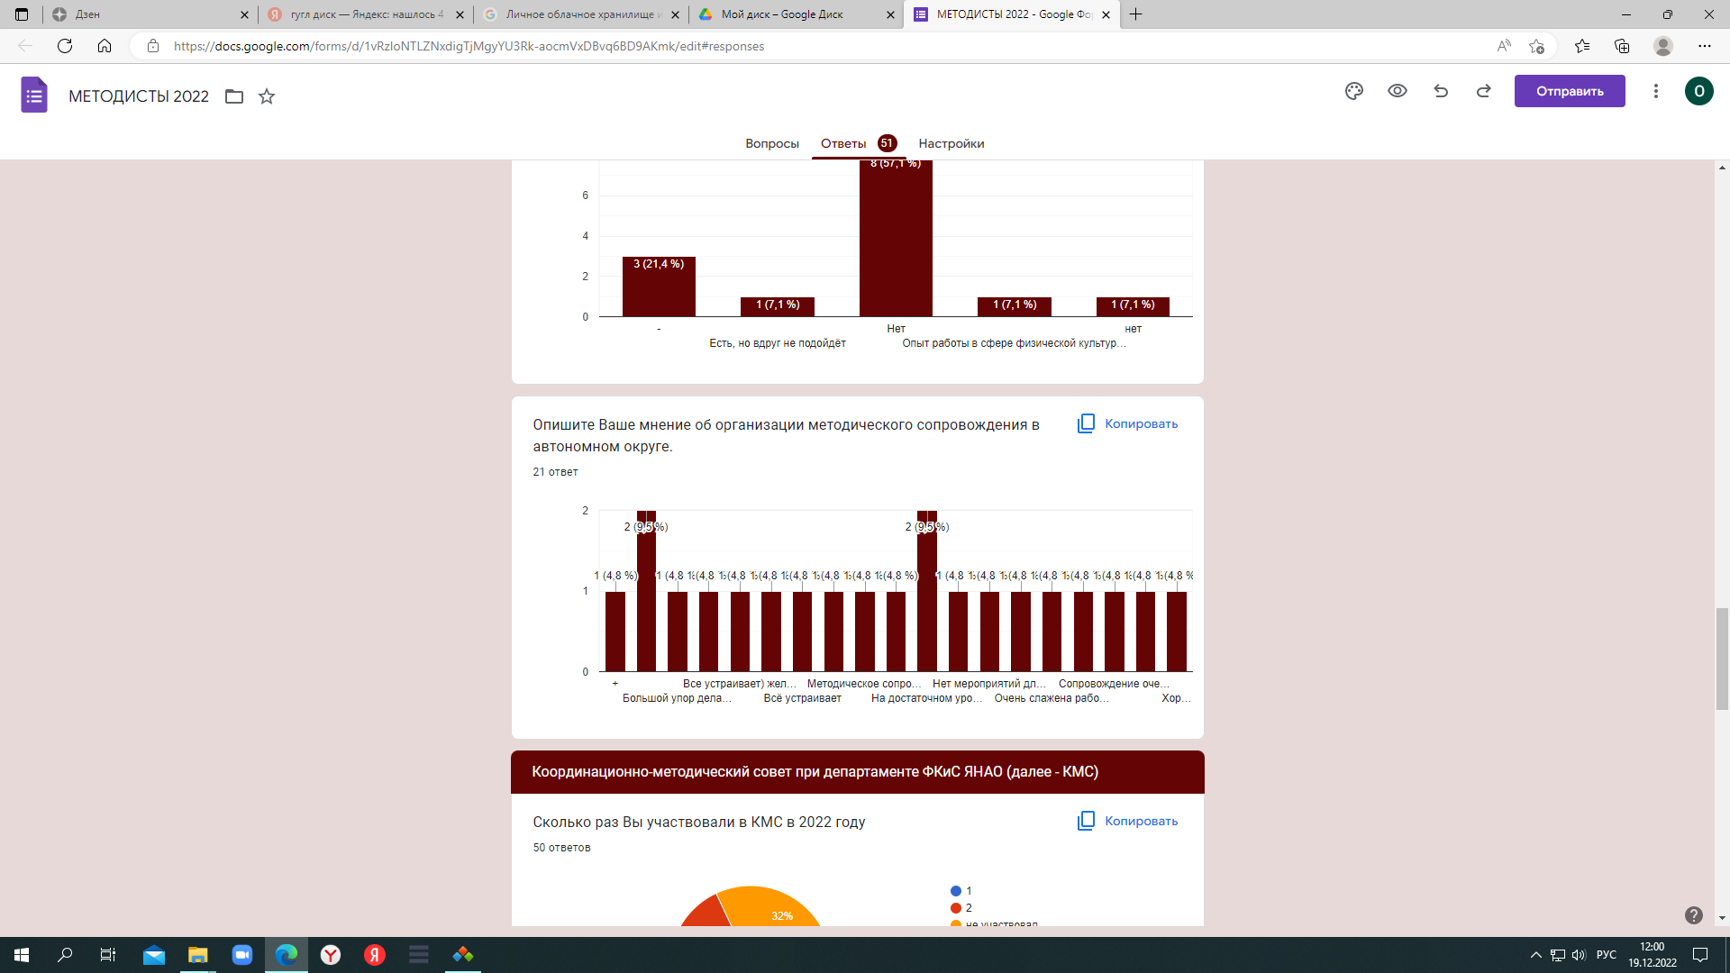

1. Все устраивает
2. Большой упор делается на спортшколы. Хотелось бы участвовать в темах для спортивно-оздоровительных организаций.
3. Методическое сопровождение на хорошем уровне.
4. Нет мероприятий для повышения опыта методистов.
5. Сопровождение очень удобное, прямая связь со всеми организациями. Нужные советы. Удобно. Что специалисты могут спрашивать и решать все рабочие моменты без промедления.
6. Очень слажена работы, способствующая уровню развития автономного округа.

**КООРДИНАЦИОННО-МЕТОДИЧЕСКИЙ СОВЕТ ПРИ ДЕПАРТАМЕНТА ФКИС ЯНАО**

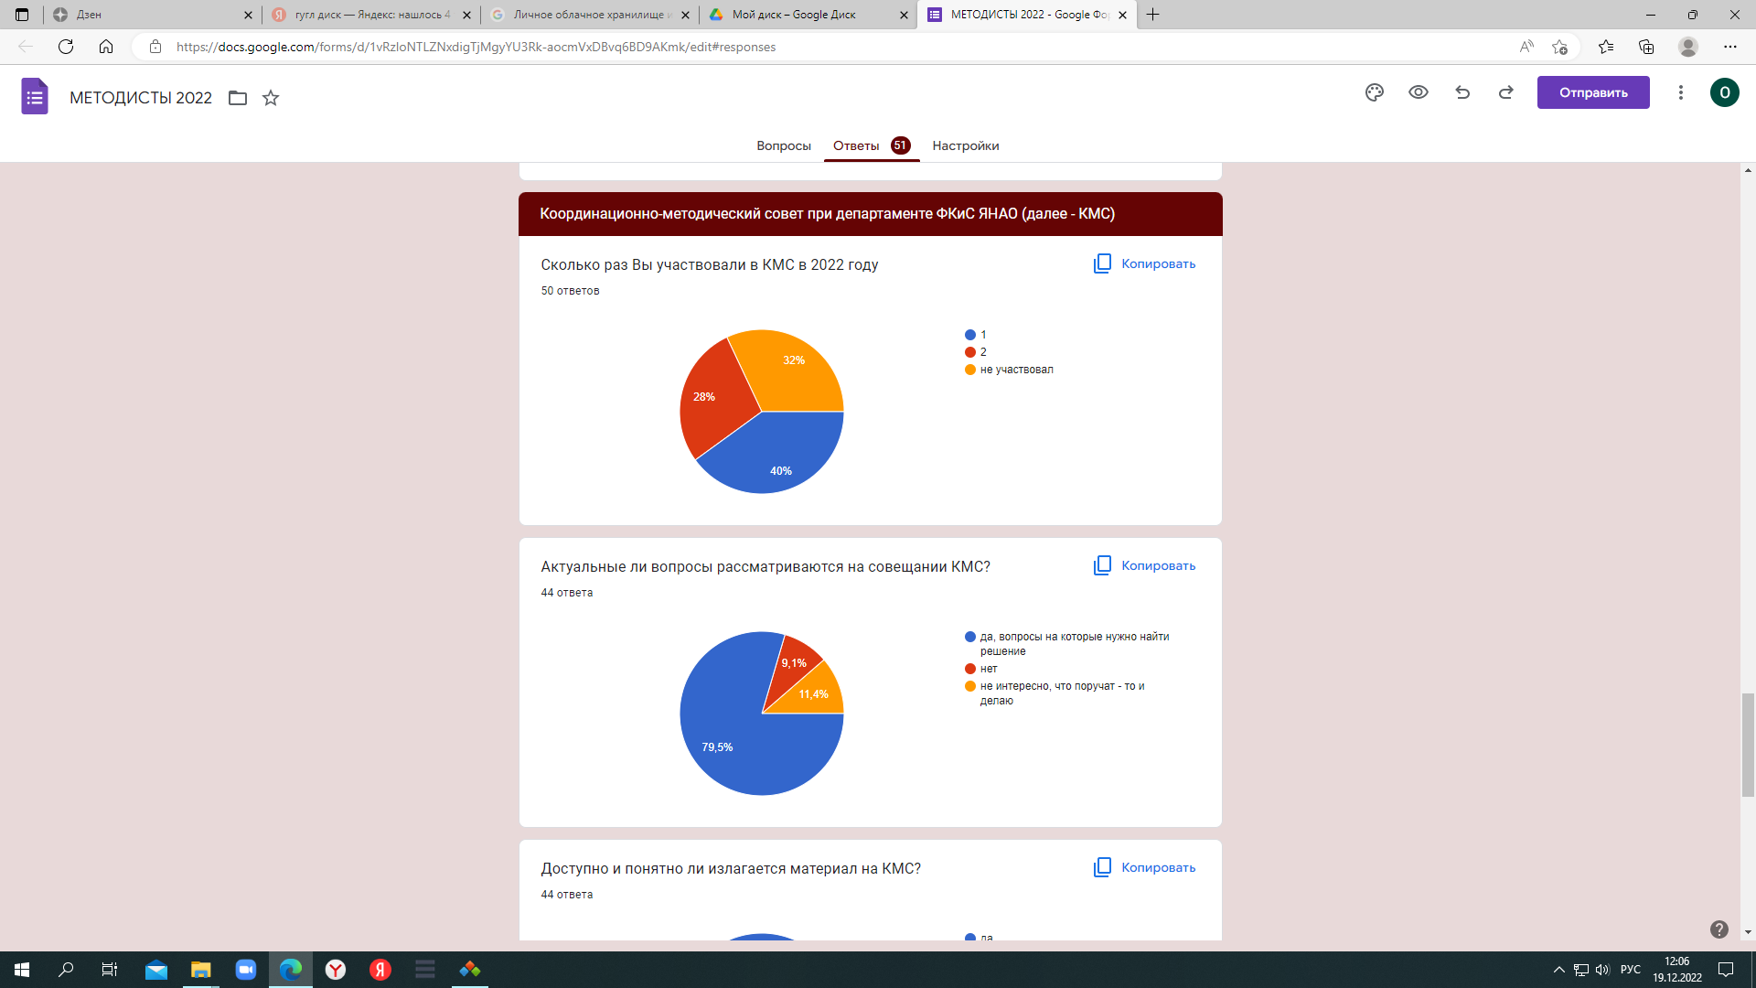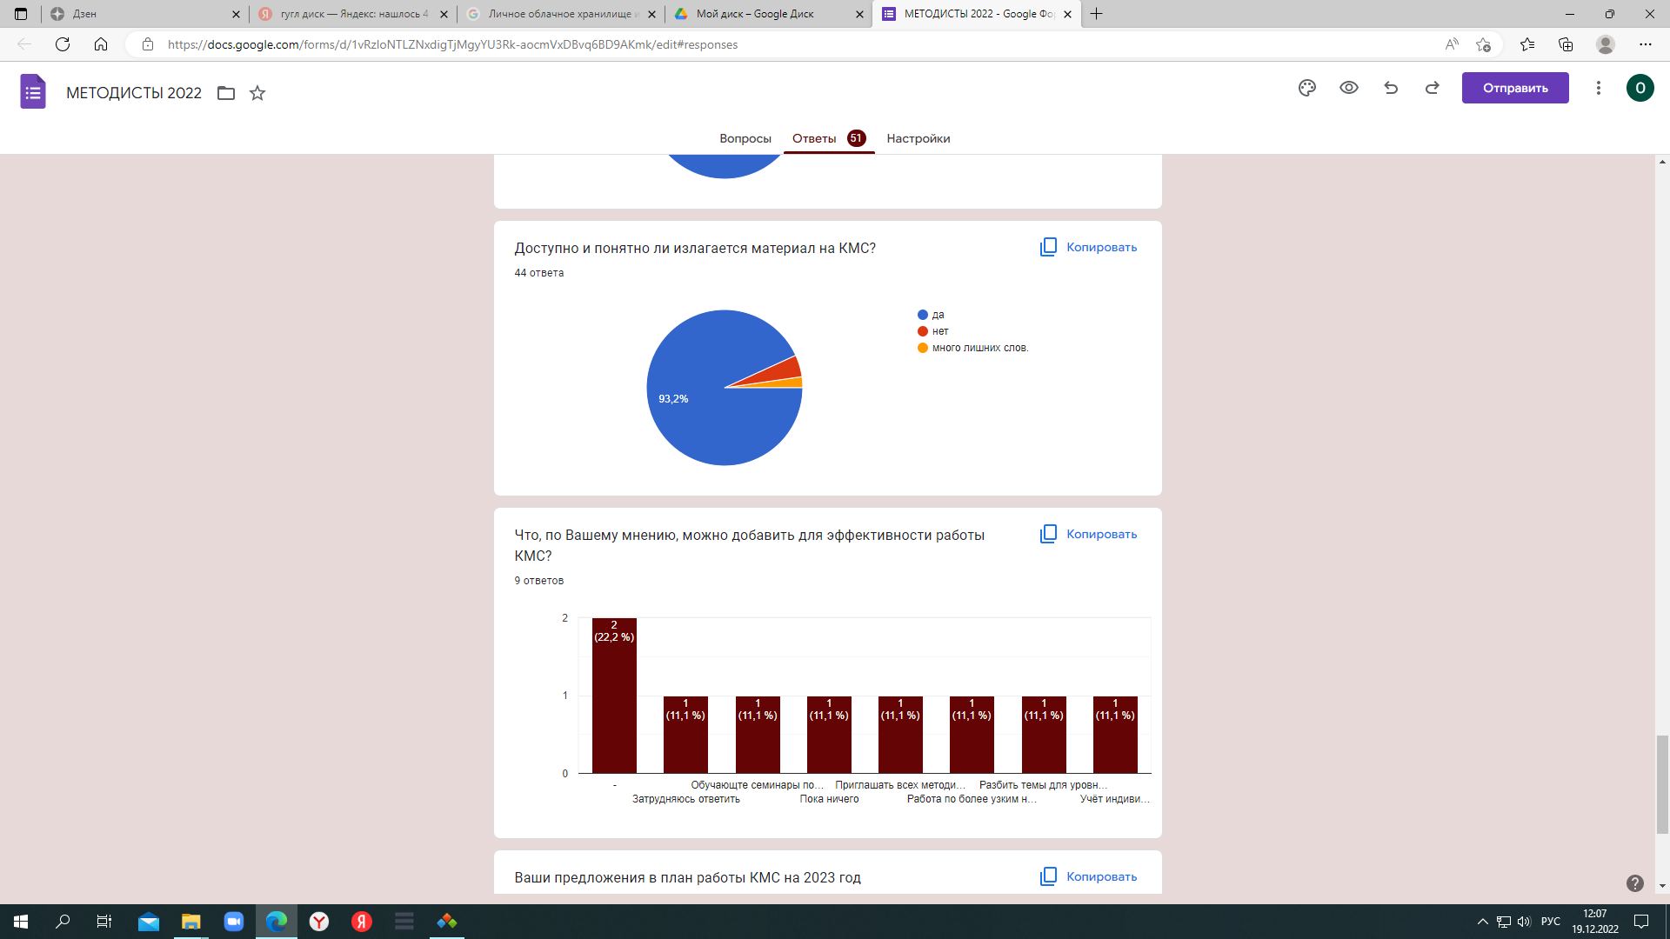

Что, по Вашему мнению, можно добавить для эффективности?

1. Обучающие семинары по стандартизации документов, помощь в грантовой деятельности
2. Приглашать всех методистов
3. Разбить темы для уровней исполнителей
4. Учет индивидуальных факторов
5. Работа по более узким направлениям с углубленным рассмотрением

Ваши предложения в План КМС на 2023 год

1. Записи вебинаров оставлять в открытом доступе
2. Выездные семинары
3. КМС раз в месяц
4. Обсуждение актуальных проблем в ходе образовательной деятелньости по 273-ФЗ «Об образовании»
5. Очный формат проведения
6. Обязательная личная итоговая встреча